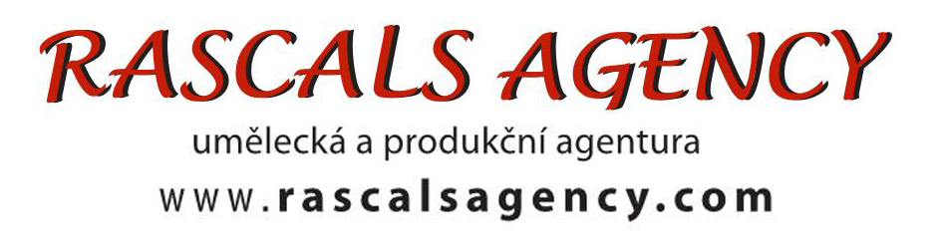

SMLOUVA O ZABEZPEČENÍ KULTURNÍHO PROGRAMU č.150624/8

1. SMLUVNÍ STRANY

DODAVATEL: RASCALS AGENCY ODBĚRATEL: MĚSTO BRUNTÁL xxxxxxxxxxxxxx zastoupené místostarostou města xxxxxxxxxxxxxxxxxx
xxxxxxxxxxxxxxxxxxxxxxxxxxxxxxxxx Adresa odběratele: xxxxxxxxxxx
GSM: +xxxxxxxxxxxxx xxxxxxxxxxxxxxx
E-mail: xxxxxxxxxxxxxxxxxxxxxxx Tel. zástupce odběratele: xxxxxxxxx (xxxxxxxxxxxxxxxxxxx
WEB: www.rascalsagency.com E-mail zástupce odběratele: xxxxxxxxxxxxxxxxxxxxxxxxx
Číslo účtu: xxxxxxxxxxxxx
IČ: 66921741 IČ: 00295892
Daňový oběh: neplátce DPH. DIČ: CZ00295892
-------------------------------------------------------------------------------------------------------------------

2. PŘEDMĚT A ÚČEL SMLOUVY
2.1. Tato smlouva pověřuje RASCALS AGENCY k zabezpečení požadovaného kulturního programu.
2.2. RASCALS AGENCY se zavazuje provést dílo definované touto smlouvou a odběratel se zavazuje
k zaplacení ceny za provedení tohoto díla.

3. SPECIFIKACE PROGRAMU:
15,00 hod. - JOSEF VOJTEK (halfplayback)

4. DATUM, ČAS A MÍSTO PLNĚNÍ
Smluvní strany se dohodly, že daný kulturní program bude realizovaný dne 15.6.2024 v Bruntále, na náměstí Míru,
ve výše uvedeném čase (bod 3.).

5. CENA
Sjednaná konečná cena za realizaci celého programu je stanovena ve výši 73.000,- Kč.
(slovy: sedmdesáttřitisíc korun českých).
Dodavatel není plátce DPH, proto je stanovená cena již konečná.
V takto stanovené ceně jsou zahrnuty veškeré další náklady dodavatele související s realizací programu.

6. PLATEBNÍ PODMÍNKY
Úhrada kupní ceny bude odběratelem provedena bezhotovostně, na základě dodavatelem vystavené faktury.
Odběratel se řídí datem splatnosti uvedeném na dodavatelem vystavené faktuře – 1.7.2024.

7. POVINNOSTI ODBĚRATELE
Odběratel se zavazuje ke zdárnému průběhu realizace akce zajistit:
- zastřešené pódium min. 6x8 m
- kvalitní ozvučení s USB mechanikou a možností připojit vlastní hlavový mikrofon
- parkovací místo hned za pódiem
- uzamykatelná šatna, včetně stolu a židlí
- 2x občerstvení, nealko, pivo

8. REALIZACE DÍLA
Dodavatel splní svojí povinnost provést sjednané dílo v plném rozsahu dle této smlouvy s řádným začátkem a řádným ukončením vystoupení v čase a místě stanoveném touto smlouvou.

strana č.1

9. ZVLÁŠTNÍ UJEDNÁNÍ
9.1. Všechny právní vztahy, které vzniknou při realizaci závazků vyplývajících z této smlouvy, se řídí právním řádem České republiky.
9.2. Tuto smlouvu lze měnit pouze písemným, vzestupně číslovaným, oboustranně potvrzeným ujednáním, výslovně nazvaným „Dodatek ke smlouvě“, podepsaným zástupci obou smluvních stran.
Jiné zápisy, protokoly apod. se za změnu smlouvy nepovažují.
9.3. Tato smlouva má 2 očíslované strany a nabývá platnosti a účinnost dnem jejího podpisu oběmi smluvními stranami.
9.4. Pokud dojde ke zrušení akce v důsledků okolností, na které žádná ze smluvních stran nemá vliv (uragán, povodeň, apod.) jsou smluvní strany povinny se vzájemně vyrozumět a dohodou od smlouvy odstoupit bez nároků na finanční náhradu.
9.5. Odběratel pečlivě prostuduje zaslanou smlouvu, podepíše a do 10 dnů zašle zpět na e-mailovou (nebo poštovní) adresu dodavatele.

9.6. V případě usnesení Vlády ČR v souladu s čl. 5 a 6 ústavního zákona č. 110/1998 Sb., o bezpečnosti České republiky a s ohledem k případnému vyhlášení stavu pro území České republiky, z důvodu ohrožení zdraví, v souvislosti s prokázáním výskytu koronaviru, bude samozřejmě Rascals Agency aktivně přistupovat ke zrušení realizace akce vztahující se k této smlouvě stvrzené mezi městem Bruntál a agenturou Rascals Agency.

Zároveň tímto stvrzuji, že v případě tohoto usnesení Vlády ČR nebudou po městu Bruntál v žádném případě požadované sankční poplatky za zrušení této akce a v plném rozsahu se Rascals Agency bude řídit situací, která případně nastala a žádná ze smlovních stran nebude mít nárok na finanční náhradu.

V Ostravě dne 26.1.2024 V Bruntále dne

....………………………………….. …..………….................................
za dodavatele za odběratele (razítko a podpis)

strana č.2

